


Санитарно-эпидемиологическая служба Республики Беларусь
Государственное учреждение «Поставский районный центр гигиены и эпидемиологии»

Благоустройство – это личная ответственность каждого!
Обращаем внимание населения, что по вопросам санитарной очистки и благоустройства территорий населенных пунктов можно обратиться на «горячую линию» ГУ «Поставский районный центр гигиены и эпидемиологии» по телефону 8 (02155) 2-17-80, 2-38-13 с 8:00 по 17:00 часов в будние дни
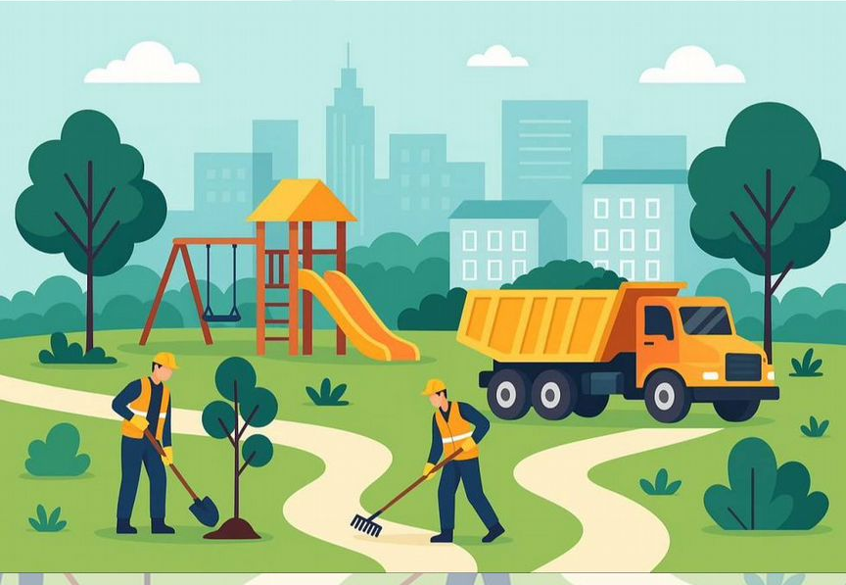
Весна только стала набирать свои обороты, скоро зацветут сады, зазеленеют деревья. И как же приятно будет жить в чистом, уютном, цветущем районе!
УП ЖКХ делает своё дело – и за это им большое спасибо! Но одними коммунальниками, как ни крути, порядок не навести. Если каждый из нас приберётся у себя во дворе, у дома, на своей улице – результат будет совсем другим.
Уважаемые жители г.Постав и Поставского района, давайте же вместе наводить порядок. Не для отчёта, не «потому что надо», а потому что мы здесь живём. Потому что нам здесь жить дальше. Вопросы благоустройства важны для любого населённого пункта. Ведь от комфортного проживания в нём местных жителей и туристов зависит дальнейшее развитие и процветание города или села.
Порядок благоустройства и содержания населенных пунктов определен постановлением Совета Министров Республики Беларусь от 28.11.2012 № 1087 «Об утверждении Правил благоустройства и содержания населенных пунктов»; санитарными нормами и правилами «Санитарно-эпидемиологические требования к содержанию и эксплуатации территорий», утвержденных постановлением Министерства здравоохранения Республики Беларусь 02.02.2023 № 22; постановлением Совета Министров Республики Беларусь от 22 июля 2020 г. № 430 «О порядке определения размеров (пределов) территорий для выполнения работ по поддержанию их надлежащего санитарного состояния».
В соответствии Положением о порядке определения размеров (пределов) территорий земель общего пользования населенных пунктов для выполнения работ по поддержанию их надлежащего санитарного состояния, утвержденного постановлением Совета Министров Республики Беларусь от 22 июля 2020 г. № 430 и решением Поставского райисполкома 16 сентября 2022 г. № 1083 «О привлечении к выполнению работ по поддержанию надлежащего санитарного состояния соответствующих территорий» установлены следующие размеры (пределы) территорий г. Поставы и населённых пунктов Поставского района для выполнения работ по поддержанию надлежащего санитарного состояния:

гражданами:
- от границы предоставленного гражданину (находящегося у него) земельного участка до тротуара (в случае его отсутствия – до границы проезжей части улицы, дороги), а по остальным сторонам земельного участка – 10 метров или половина расстояния разрыва до соседнего земельного участка, но не более 10 метров;
- для земельных участков, предоставленных для обслуживания индивидуальных гаражей (хозяйственных строений), расположенных на дворовых территориях многоквартирных жилых домов не более 5 метров по периметру земельного участка.
Юридическими лицами и индивидуальными предпринимателями:
- для земельных участков, на которых расположены нежилые здания (сооружения) – со стороны фасада здания (сооружения), располагаемого вдоль проезжей части улицы от границы земельного участка до тротуара (в случае его отсутствия – до границы проезжей части улицы, дороги), по остальным сторонам земельного участка – половина расстояния разрыва до границы соседнего земельного участка, но не более 30 метров;
- для земельных участков, на которых расположены промышленные объекты, располагаемые вдоль проезжей части улицы, – от границы земельного участка до тротуара (в случае его отсутствия – до границы проезжей части улицы, дороги), по остальным сторонам земельного участка – половина расстояния разрыва до соседнего земельного участка, но не более 30 метров, а в случае, если земельный участок граничит с землями сельскохозяйственного назначения, природоохранного, оздоровительного, рекреационного, историко-культурного назначения, лесного фонда, – до границы таких земель, но не более 5 метров от границы земельного участка;
- для земельных участков, на которых расположены автозаправочные станции, автомоечные пункты, шиномонтажные мастерские и станции технического обслуживания, половина расстояния разрыва до соседнего земельного участка, но не более 100 метров, а также подъезды и парковки к этим объектам.
Данными нормативными документами установлен обязательный перечень работ по поддержанию надлежащего санитарного состояния на соответствующих территориях и периодичность их выполнения:
1. Очистка и уборка территорий (подметание покрытий, уборка от листьев, случайного мусора, очистка урн от мусора) – по мере необходимости.
2. Санитарно-гигиенические и технологические мероприятия (обрезка, скашивание, удаление отходов и другое) при выполнении работ по уходу за объектами озеленения (газоны, иные зеленые насаждения) – по мере необходимости (с мая по сентябрь).
3. Расчистка от снега и наледи всех видов покрытий, обработка противогололедными средствами – по мере необходимости (в зимний период), в условиях обильных снегопадов, метелей и гололедицы – постоянно, но не реже одного раза в сутки.
4. Сбор, разделение по видам и удаление коммунальных отходов – в соответствии со схемой обращения с коммунальными отходами.
5. Очистка и уборка водоотводных систем открытого типа, предназначенных для отвода поверхностных и грунтовых вод (канавы, лотки, кюветы), – по мере необходимости.
А Вы, уже начали наводить порядок? Или ждёте, пока всё само зазеленеет? Весна не ждёт – и нам не стоит.
В связи с этим просим Вас не оставаться равнодушными и принимать активное участие в наведении порядка на территориях города и района, организаций, индивидуальных домовладений и прилегающих к ним территориях.
Ведь наш город — это наш общий дом, и каждый из его жителей может проявить внимание и внести свой посильный вклад в благоустройство своего родного города.

Помощник врача-гигиениста И.В.Бабич

